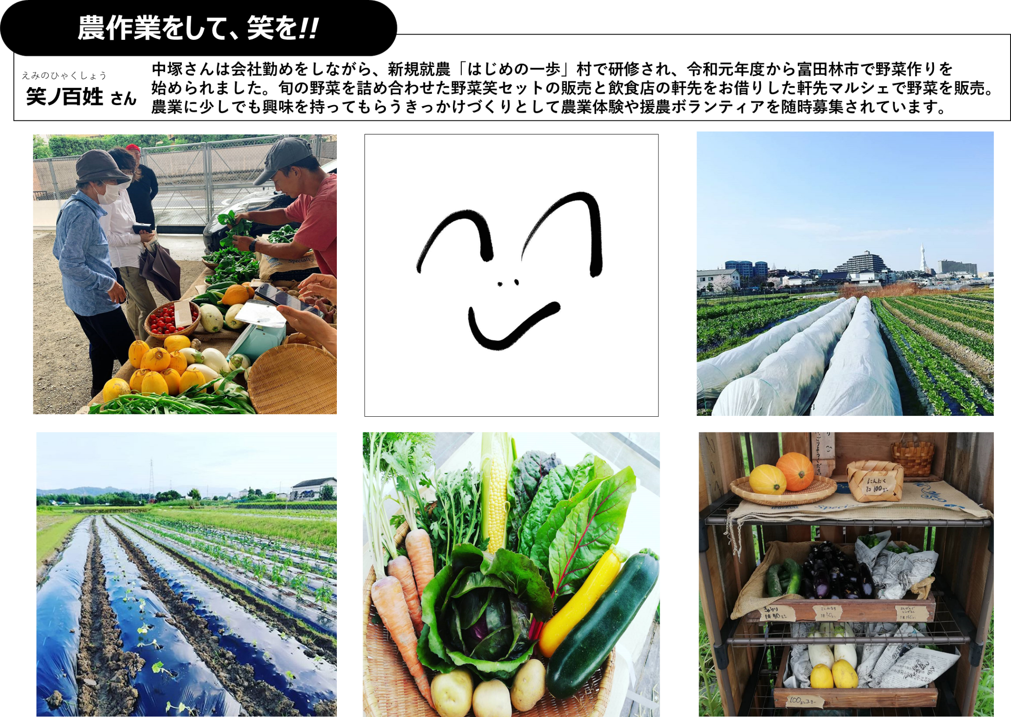

笑ノ百姓： <https://www.instagram.com/eminohyakusyo/>